Elenco indici atti
Attraverso questo programma viene generato un file Excel dove vengono riportati tutti i progressivi relativi agli atti di stato civile movimentati fino a quel momento.
Il percorso da seguire è:
Servizi demografici ⇒ Stato civile ⇒ Altre operazioni ⇒ Stampa indici ⇒ Elenco indici atti
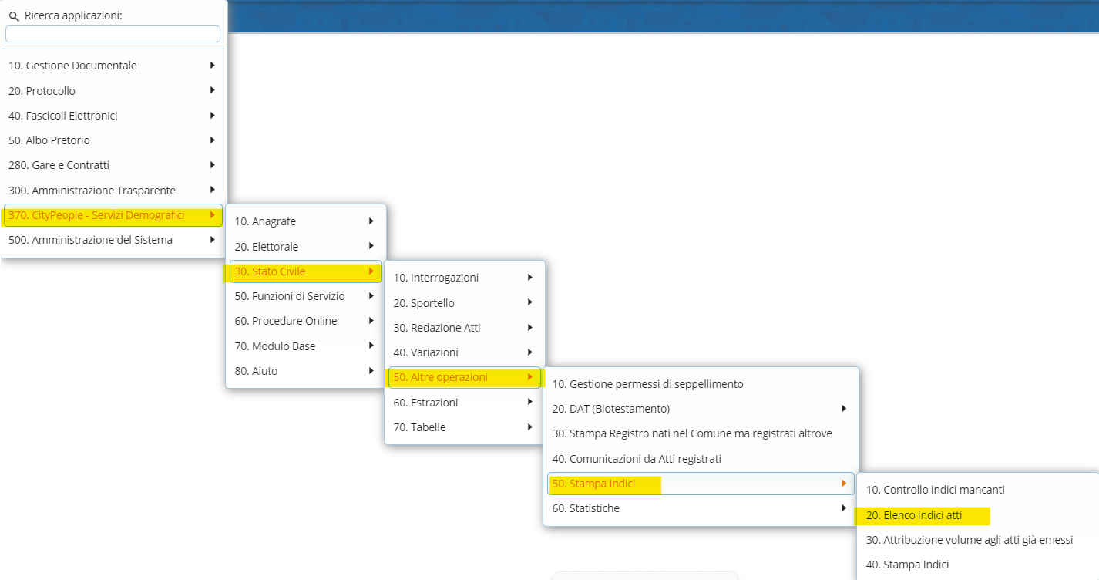
Entrando all’interno sono presenti vari campi che possono essere utilizzati per poter estrarre l’elenco.
L’estrazione può essere effettuata per:
- Tipo di atto;
- Anno;
- Delegazione;
- Parte e Serie.
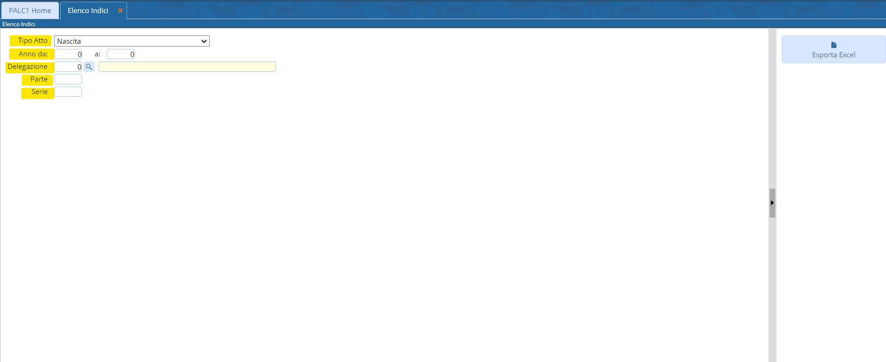
Una volta scelti i parametri, attraverso il pulsante “Esporta Excel” verrà generato un file come nell’esempio sotto riportato.


